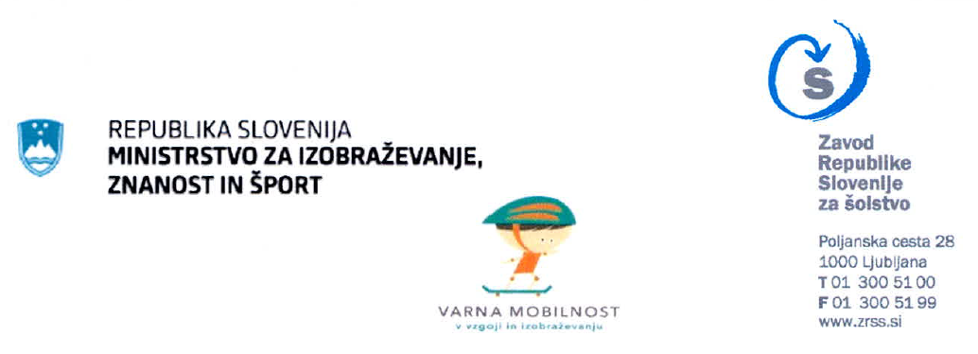

PREDSTAVITEV PROGRAMA »BOYS & GIRLS PLUS« (INŠTITUT »UTRIP«)

Naslov programa:

Šolski preventivni program za srednje šole »Boys & Girls Plus«

Nosilec programa in izvajalec usposabljanj:

Inštitut za raziskave in razvoj »Utrip« (www.institut-utrip.si in www.preventivna-platforma.si)

Št. ur:

1 x 8 ur usposabljanja + gradiva za učitelje/učiteljice in dijake/dijakinje

Časovni okvir izvedbe programa:

- Minimalni paket programa: 3 učne enote (2 aktivnosti v vsaki enoti). Zahtevan čas: 3 dni, 45 minut za posamezno enoto.
- Celoten program: Vse enote (6) in vse aktivnosti (4). Zahtevan čas: 6 dni, 135 minut za posamezno enoto.
- Program srednjega obsega: Vse enote (6), izbrane aktivnosti, ki ne zahtevajo izpostavljenosti udeležencev. Zahtevan čas: 6 dni, 90 minut za posamezno enoto.

Program ima nekaj prilagodljivih elementov: vključene teme, čas za izvedbo programa in sodelovanje udeležencev.

Št. udeležencev:

Največ 15 učiteljev/učiteljic na usposabljanje (ob večjem interesu lahko izvedemo več usposabljanj). Pri izvedbi programa na šoli priporočamo udeležbo največ 15-20 dijakov/dijakinj hkrati zaradi interaktivnosti programa in s tem večje učinkovitosti.
Ciljna skupina (izvajalci programa na šolah):

Učitelji/učiteljice ter svetovalni delavci/delavke na srednjih šolah
Cilji programa:

Cilj programa »Boys & Girls Plus« je spodbujati zdrav življenjski slog ter preprečiti uporabo drog (vključno z alkoholom in tobakom) in s tem povezana tveganja, in sicer s prevzemanjem vedenj, ki vodijo k zdravemu načinu življenja. S sodelovanjem v tem programu bodo mladi razvili veščine za soočanje s pritiski vrstnikov ter prevzeli neodvisen proces odločanja za doseganje zdravega načina življenja.

Program “Boys & Girls Plus” spodbuja mladostnike, da razvijejo svoje psihosocialne kompetence, zlasti pa naslednje tri elemente:

- Da bi vedeli: namen je, da bi učenci pridobili znanje o tematiki. V programu "Boys & Girls Plus” to pomeni pridobiti znanje o uporabi drog in s tem povezanimi tveganji.
- Da bi bili zmožni: razvoj potrebnih veščin za ponotranjenje pridobljenega znanja in uporaba le-tega v vsakdanjem življenju.
- Da bi si želeli: uporaba pridobljenega znanja v praksi v smeri promocije zdravih in državljanskih stališč in vrednot. Ta del je tisti, ki krepi psihosocialne kompetence pri dejanski uporabi znanja. Pomeni imeti veščine, ki osebo ohranja pozitivno, pri njej krepijo odpornost in samozavest (da se dobro počuti v svoji koži).

Namen programa:

Namen programa »Boys & Girls Plus« je ponuditi srednjim šolam ovrednoten preventivni program s področja promocije zdravja. Program sestavlja 6 učnih enot, ki trajajo od 45 do 135 minut. Vse enote so samostojne. Vsaka enota vključuje 4 aktivnosti. Aktivnost 1 in 2 posamezne enote sta obvezni. Za bolj poglobljeno delo z dijaki/dijakinjami je potrebno izvesti še Aktivnost 3 in 4. Aktivnost 3 vključuje skupinsko diskusijo in aktivnosti, ki zahtevajo manj osebnega razkritja s strani udeležencev (primeri v tretji osebi). Dejavnosti v Aktivnosti 4 pa so osredotočene na osebno refleksijo ter analizo motivacije in čustev udeležencev. Več informacij: http://boysandgirlsplus.eu/. Na podlagi interesa posamezne srednje šole za izvajanje program, pošljemo priročnik na vpogled (info@institut-utrip.si).

Kontaktni podatki:

Inštitut za raziskave in razvoj »Utrip«
Trubarjeva cesta 13, 1290 Grosuplje
Pisarna: Laze pri Borovnici 9, 1353 Borovnica
Telefon: (031) 880-520, e-pošta: info@institut-utrip.si

Delavnice so delno sofinancirane tudi s strani Ministrstva za zdravje v sklopu programa »Preventivna platforma« (www.preventivna-platforma.si).

